1. TRIPULACION

La ventana principal de este módulo es la siguiente

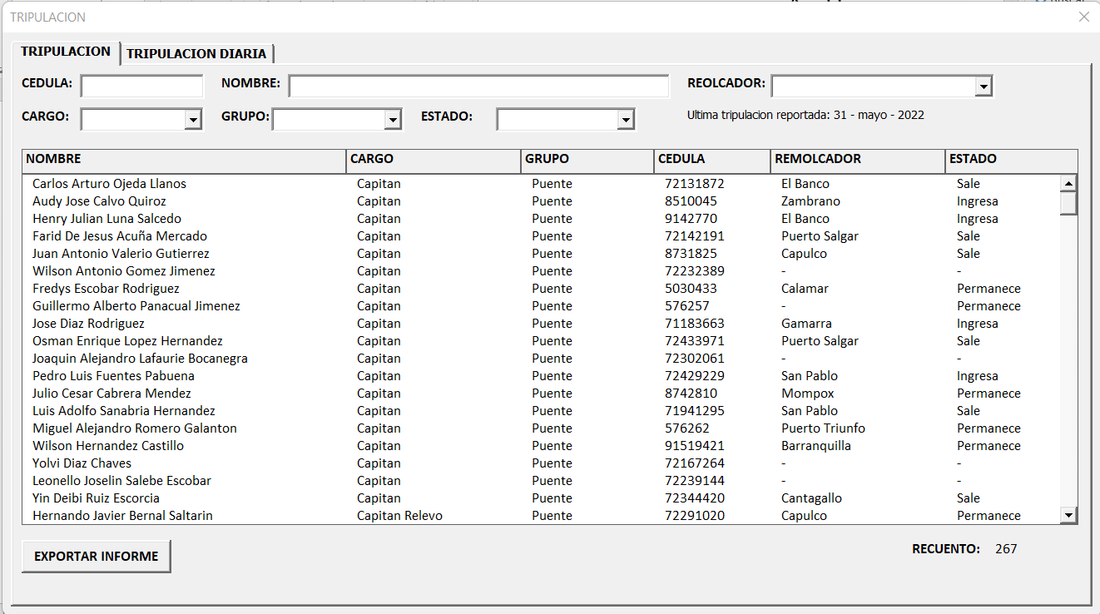

Desde aquí se pueden ver las tripulaciones registradas en la herramienta.

Presionando doble clic se sobre uno de los tripulantes de la tabla se puede ver en detalle todos los datos del tripulante seleccionado

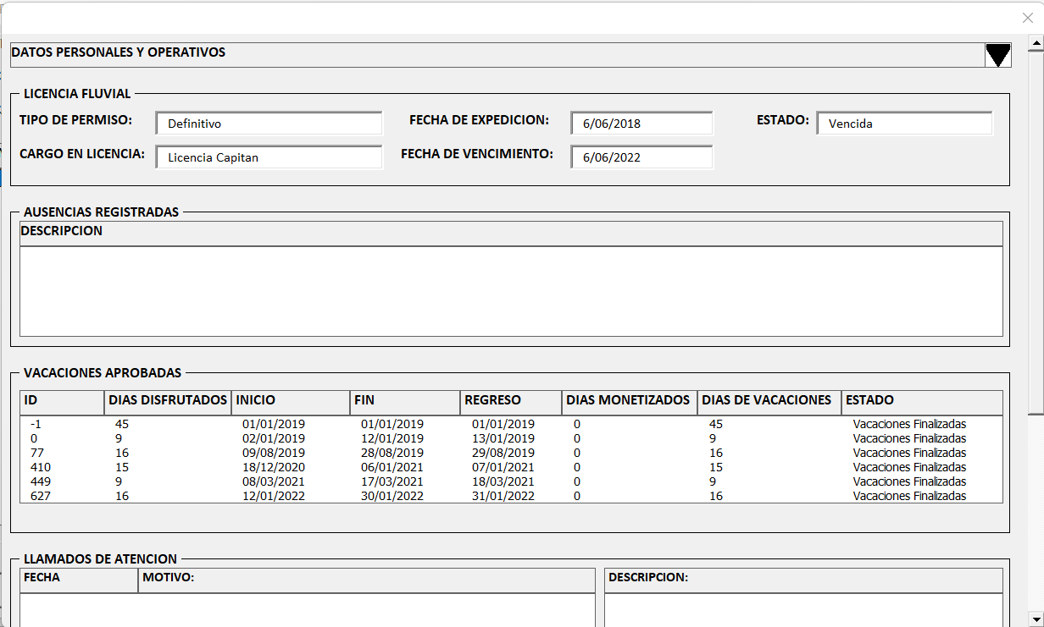

Presionando la etiqueta   se pueden ocultar y mostrar los datos personales y operativos (por defecto están ocultos).

Presionando el botón EXPORTAR INFORME de la ventana principal, se puede exportar la información que desee a un archivo de Excel, tenga en cuenta que el informe será generado para todos los tripulantes que se encuentren en la lista

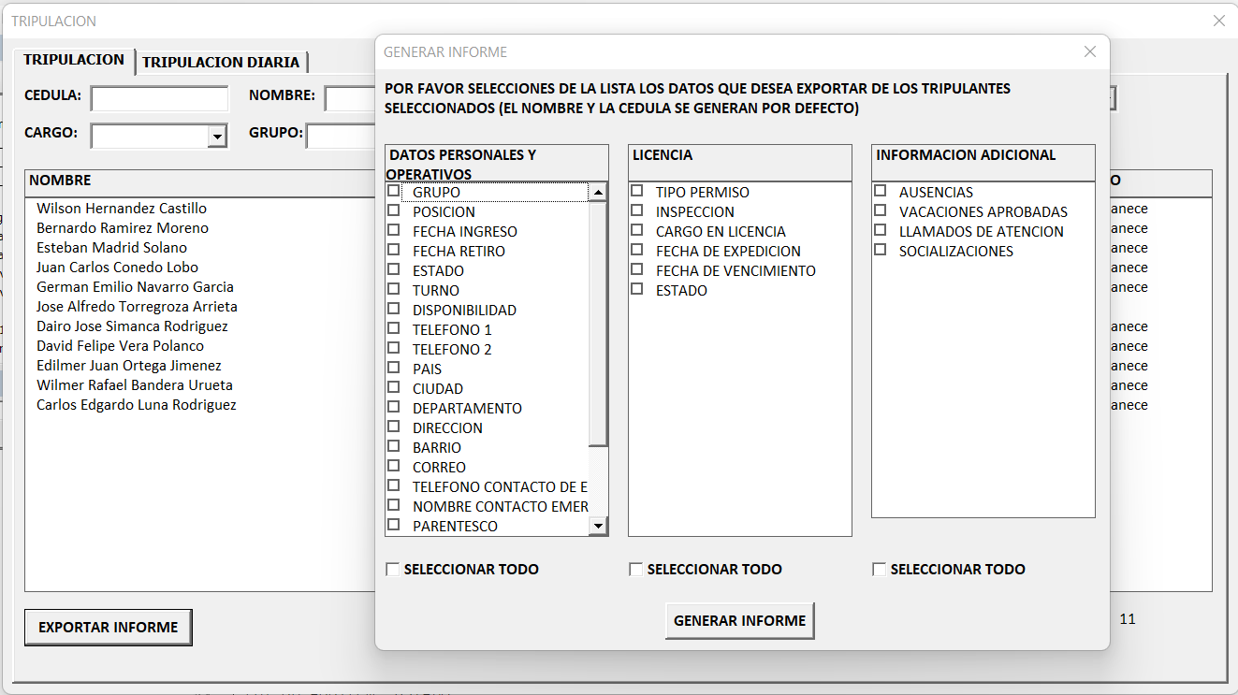

En la ventana GENERAR INFORME se podrá seleccionar cada uno de los datos que se desea exportar en caso de querer todos los datos puede utilizar las casillas SELECCIONAR TODO.

Desde la pestaña TRIPULACION DIARIA se puede ver la lista de tripulantes en una fecha determinada

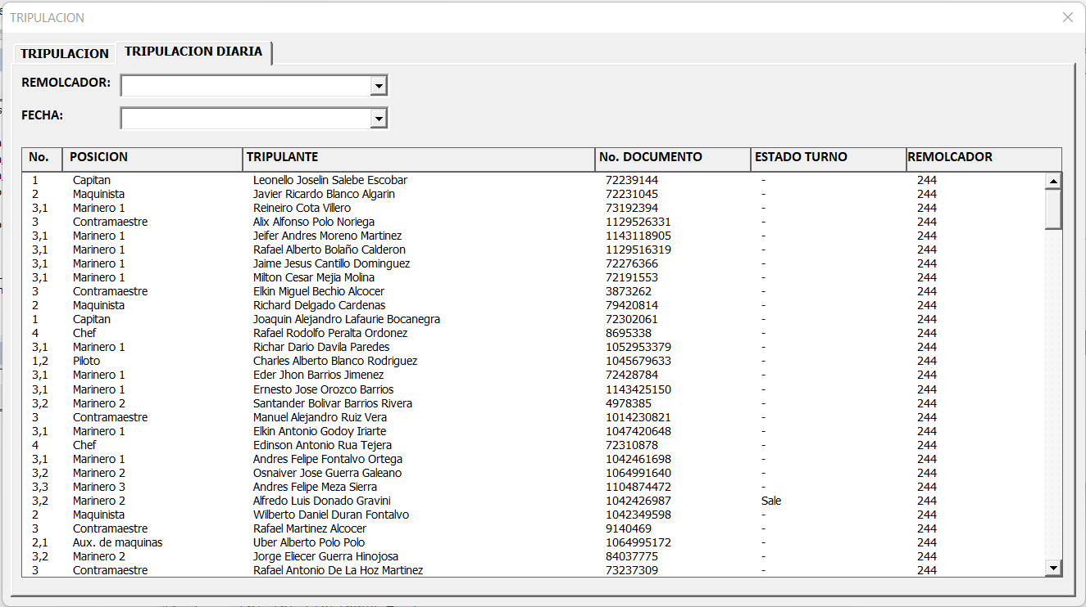

Por defecto se carga la última fecha de tripulación registrada en la herramienta.

1. SOMOS FORMACION

El panel principal es el siguiente

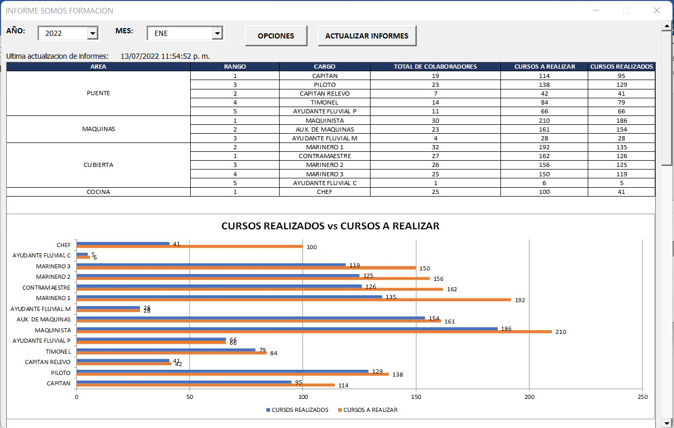

Desde aquí se pueden ver los informes de somos formación seleccionando el año y el mes (Tenga en cuenta que los informes podrían no estar actualizados, en ese caso se puede ver la última actualización realizada). Para actualizar los informes mostrados presione el botón ACTUALIZAR INFORMES, el proceso de actualización se demora de 1-2min por mes registrado por lo tanto actualice los informes si es estrictamente necesario.

Presionando el botón OPCIONES se abrirá un menú desde el cual se pueden ingresar a los siguientes módulos:

1. ADMINISTRAR CURSOS

Si cuenta con los permisos de administrador puede entrar al panel administrar cursos

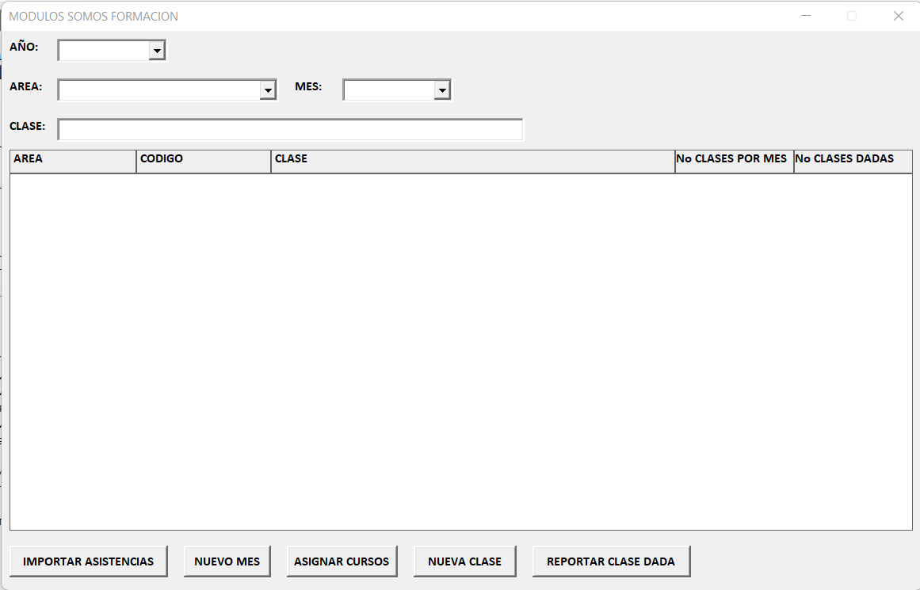

Desde aquí se pueden importar los archivos de asistencia de los cursos (archivos generados por survey monkey, los archivos de asistencia deben tener en el nombre el código de clase que será importada). Para importar las asistencias seleccione el año y el mes al cual pertenece el curso para el cual desea importar las asistencias y presione el botón IMPORTAR ASISTENCIAS y seleccione el archivo de asistencias

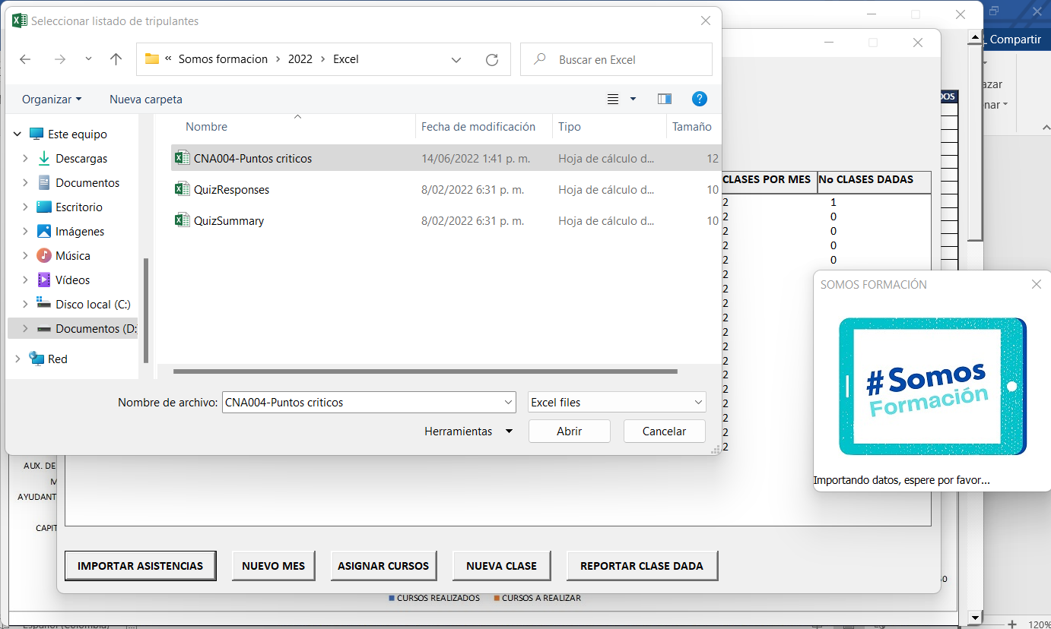

NOTA 1: Junto con el archivo de asistencias se deben encontrar los archivos QuizRsponses y QuizSummary correspondientes al curso para importar las respuestas de cada curso en caso de que no se encuentren no serán importadas las respuestas.

Para crear un nuevo mes presione el botón NUEVO MES e ingrese el año y el mes que desea crear (una vez creado el nuevo mes puede que se deba volver a entrar al panel de somos formación para ver y modificar el nuevo mes).

Para asignar cursos seleccione el año y presione el botón ASIGNAR CURSOS

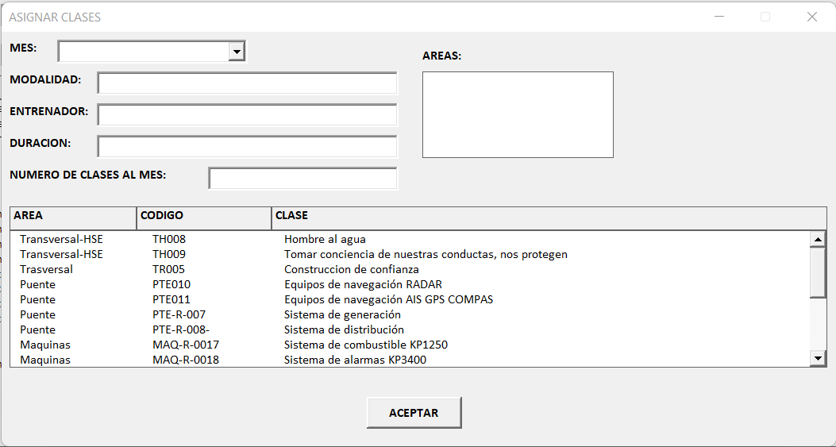

Aquí seleccione el mes para el cual desea asignar el curso, luego seleccione el área para las cuales desea asignar el curso (puede seleccionar más de un área utilizando el ctrl), ingrese la modalidad, el entrenador la duración y el número de clases al mes asignadas para el curso y seleccione los cursos que desea agregar en la tabla (puede seleccionar más de un curso utilizando el ctrl)

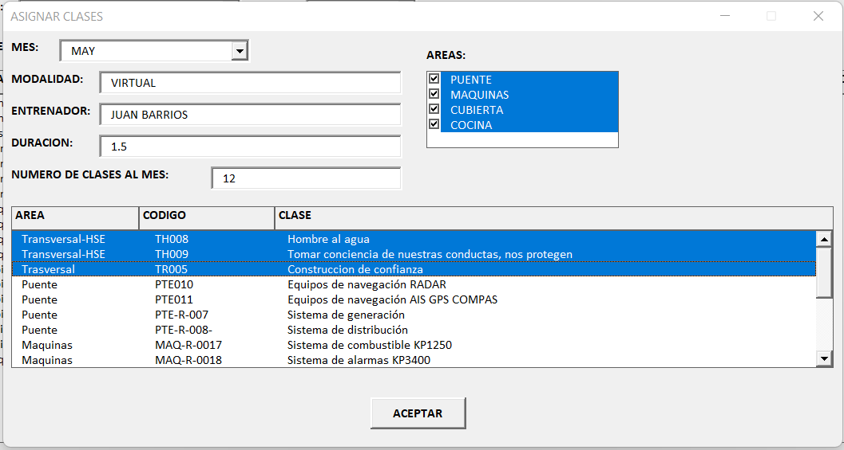

Para crear un nuevo curso o clase presione el botón NUEVA CLASE

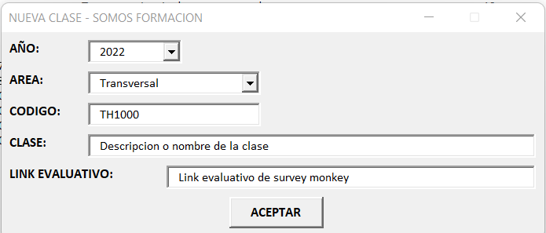

Aquí seleccione el año, el área (Si el área no se encuentra en la lista desplegable puede escribir el nombre de la nueva área y será agregada), el código, el nombre de la clase, el link evaluativo y presione ACEPTAR.

Para reportar una clase dada, seleccione la clase para la cual se va a reportar y presione el botón REPORTAR CLASE DADA

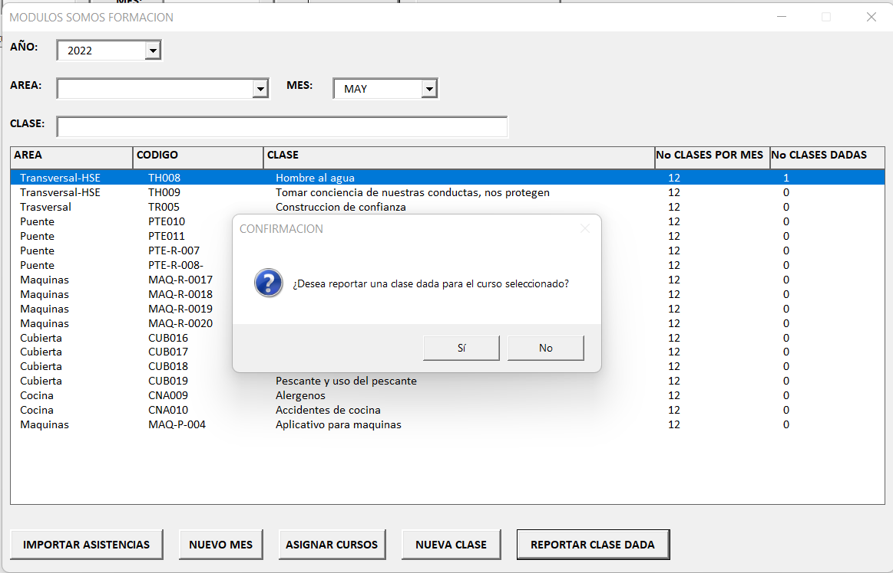

NOTA 1: S se presiona doble clic sobre uno de los cursos de la lista se va a abrir un formulario con todos los tripulantes que tienen asignado el curso junto con el estado

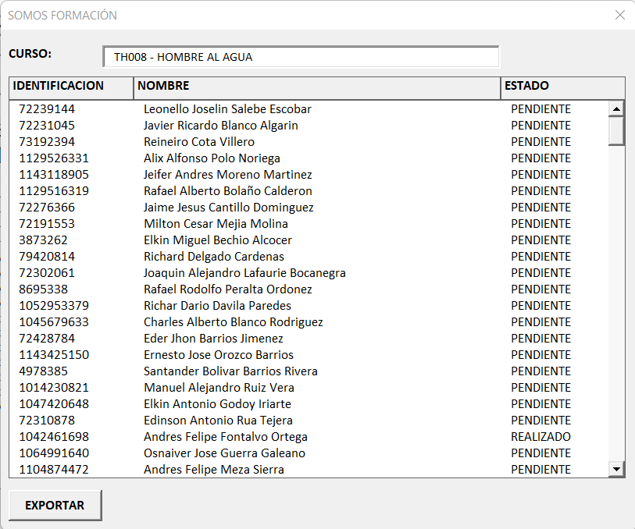

Los datos podrán ser enviados a un archivo de Excel presionando el botón EXPORTAR.

1. BUSCAR POR COLABORADOR

En este formulario se pueden consultar los porcentajes de cada uno de tripulantes y el estado de los cursos de cada mes

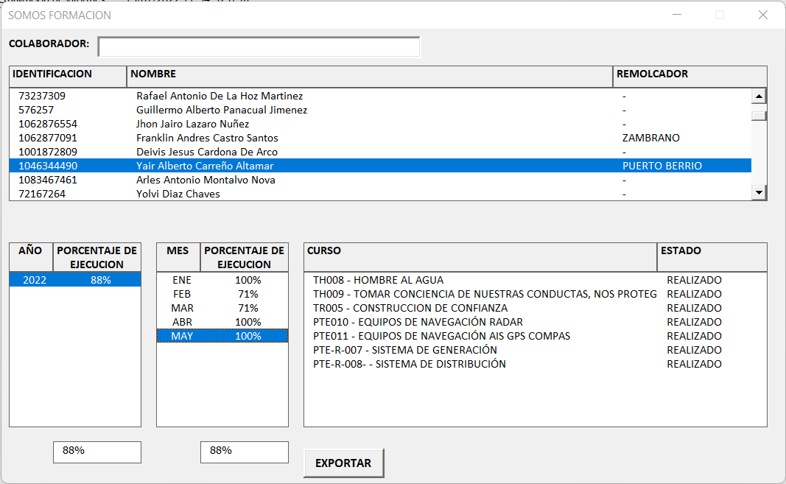

NOTA 1: Haciendo doble clic sobre uno de los cursos se puede inhabilitar el curso para el año, mes y tripulante seleccionado (puede que sea necesario volver a ingresar al módulo de somos formación para ver los cambios en los porcentajes correspondientes).

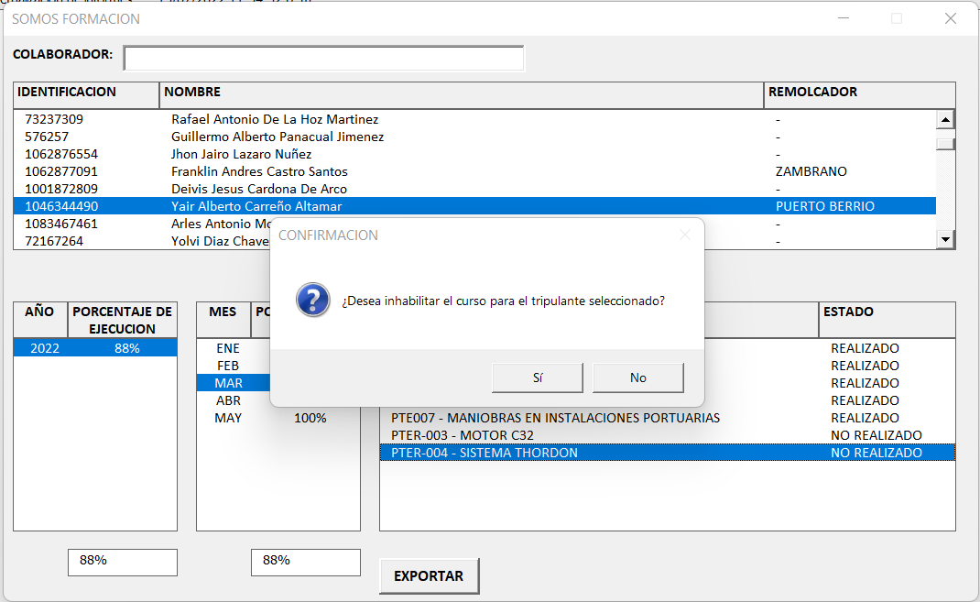

NOTA 2: Presionando el botón EXPORTAR se van a exportar los datos del tripulante seleccionado.

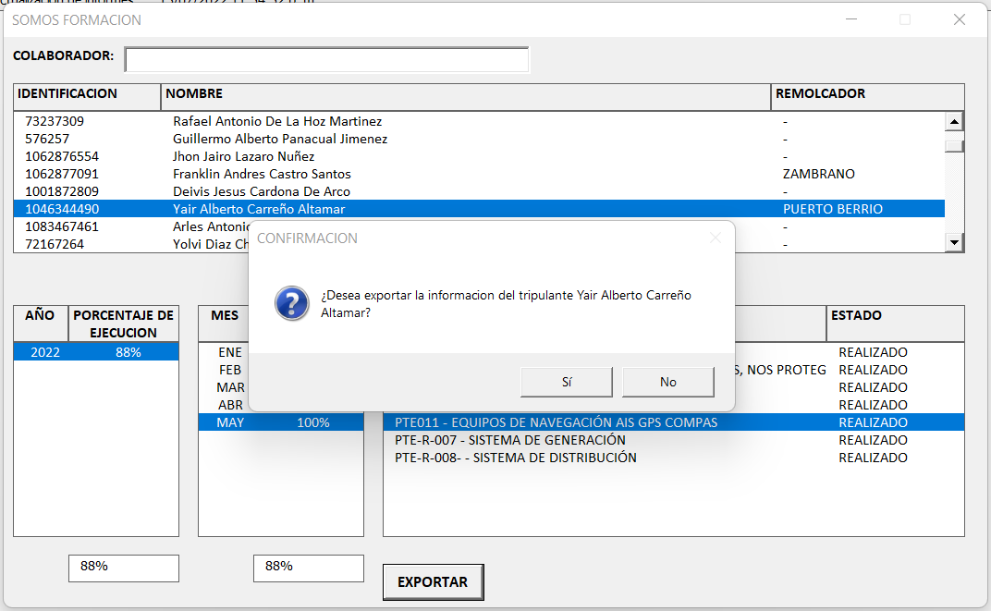

1. INFORMES

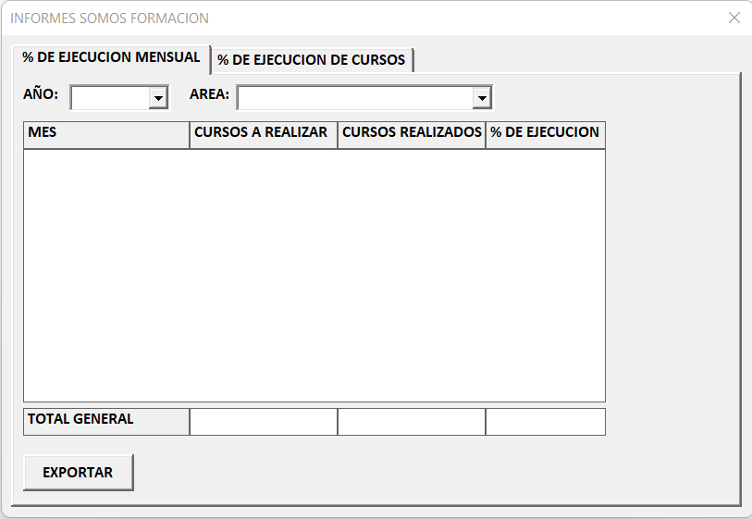

Desde este formulario se pueden ver los porcentajes de ejecución mensual por área y el porcentaje de ejecución de los cursos (clases dadas por curso). Para ello seleccione el año y el mes en las listas desplegables. Cada uno de estos informes puede ser exportado presionando el botón EXPORTAR correspondiente.

1. COCINA

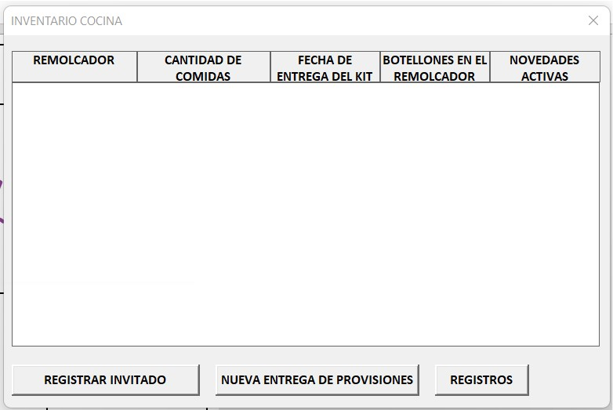

Desde la ventana principal del módulo de cocina se podrán ver las cantidades de comidas disponibles para cada uno de los remolcadores (se debe tener en cuenta que la actualización e las comidas se realiza por día vencido de acuerdo a la cantidad de tripulantes e invitados reportados diariamente).

Si cuenta con los permisos de administrador podrá registrar un nuevo invitado presionando el botón REGISTRAR INVITADO

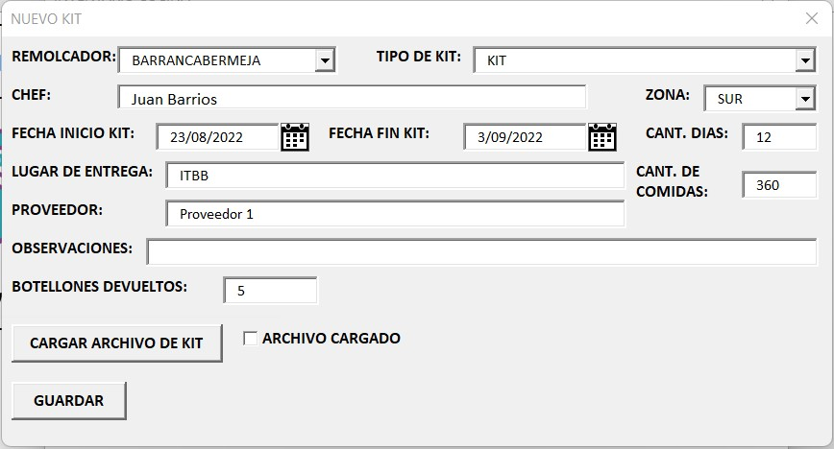

Tenga en cuenta que los botellones devueltos son los botellones vacíos que fueron devueltos al proveedor al momento de la entrega del kit.

Si cuenta con el archivo de Excel del kit, puede cargarlo mediante el botón CARGAR ARCHIVO DE KIT, si la plantilla del kit es compatible con la de la herramienta el programa leerá automáticamente la cantidad de botellones que fueron entregados al remolcador en el momento de la entrega del kit, sino el programa le pedirá ingresar manualmente cuantos botellones fueron entregados al remolcador en la entrega del kit.

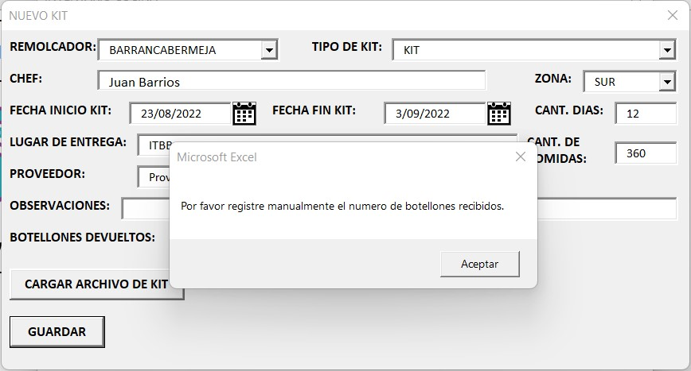

Para ello presione en botón ACEPTAR e ingrese la cantidad de botellones recibidos, luego presione de nuevo el botón GUARDAR

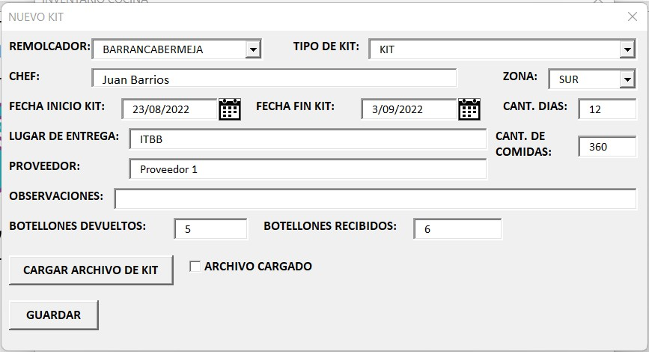

Al momento de guardar los datos, si es la primera vez que se registra un kit para el remolcador seleccionado se le pedirá ingresar el número de botellones que se encuentran actualmente en el remolcador

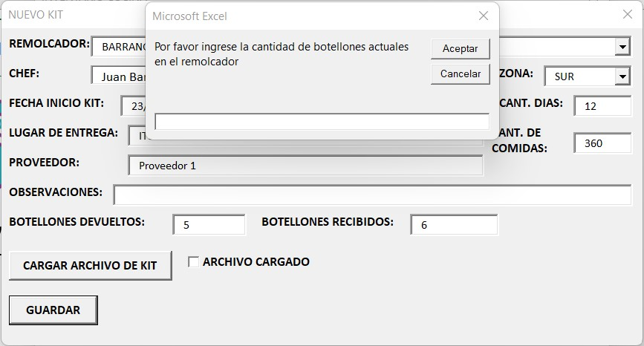

Ingrese la cantidad y presione Aceptar.

Presionando en el botón REGISTROS se podran ver todos los registros de los kits, los cuales pueden ser filtrados utilizando la lista desplegable de remolcador o el ID correspondiente al kit

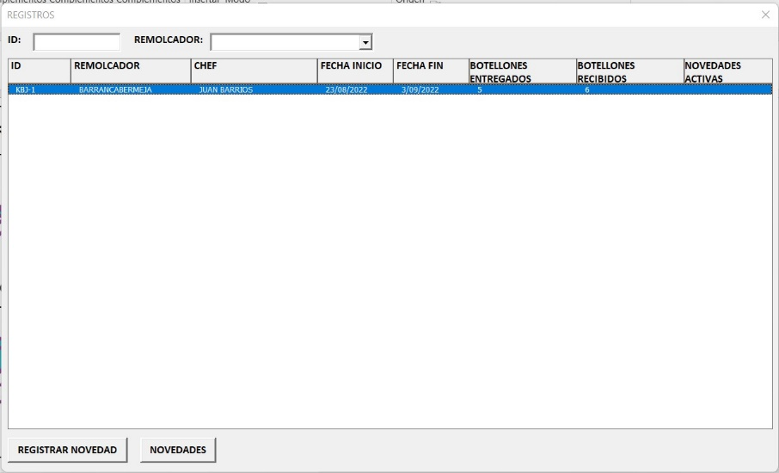

En esta pantalla se le pueden registrar novedades a los kits registrados, para ello presione el botón REGISTRAR NOVEDAD

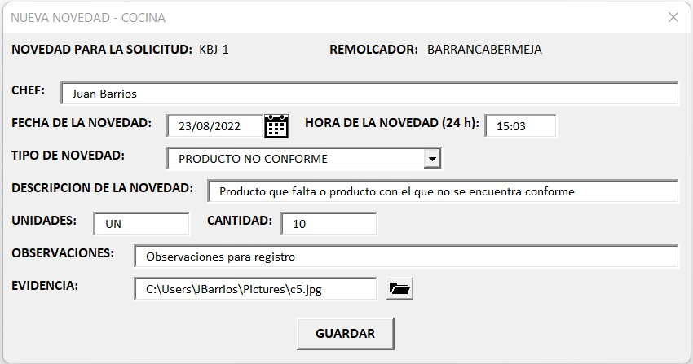

En esta ventana debe adjuntar un archivo como soporte de la novedad registrada presionando el botón con la imagen de carpeta y presione el botón GUARDAR para registrar la novedad.

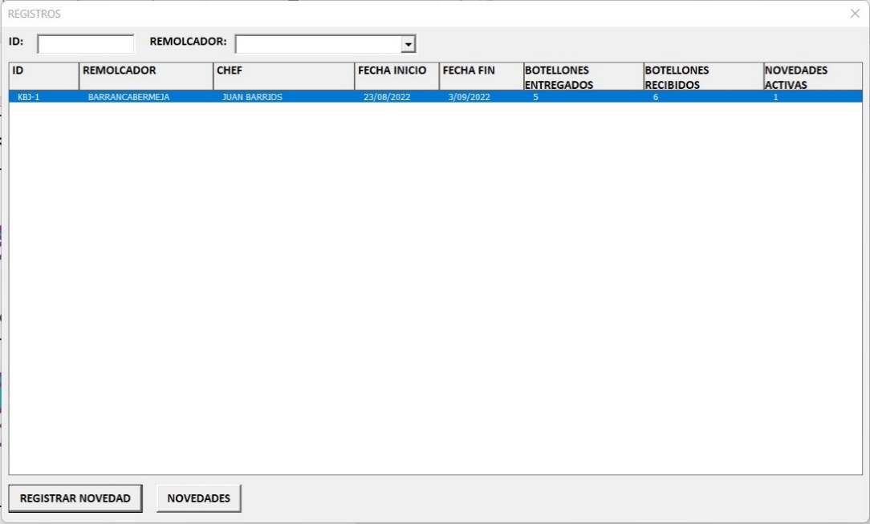

Una vez guarda la novedad podemos ver que en la ventana de registros se ha agregado una novedad al kit, para ver el detalle de las novedades activas, seleccione el kit y luego presione el botón NOVEDADES. En la ventana de novedades se podrá cerrar la novedad, para ello seleccione la novedad que desea cerrar y luego presione el botón CERRAR NOVEDAD, tenga en cuenta que una vez cerrada la novedad esta no podrá volver a ser abierta.

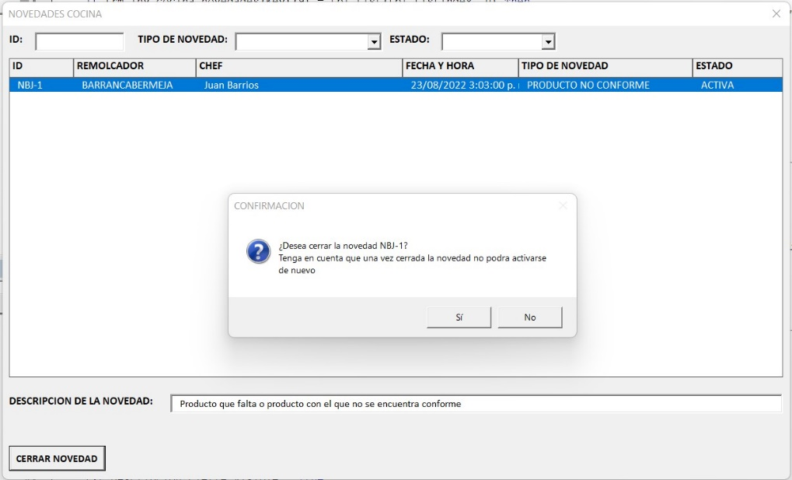

Si presiona SI debe ingresar la descripción del cierre de la novedad

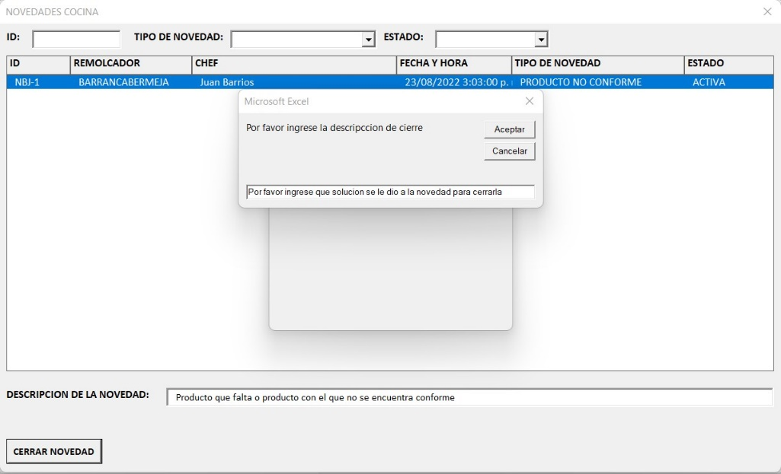

Una vez cerrada la novedad quedará en el registro de novedades la fecha y la descripción del cierre de la novedad.

Si cuenta con los permisos de administrador podrá registrar nuevos invitados para un remolcador, para ellos presione el botón

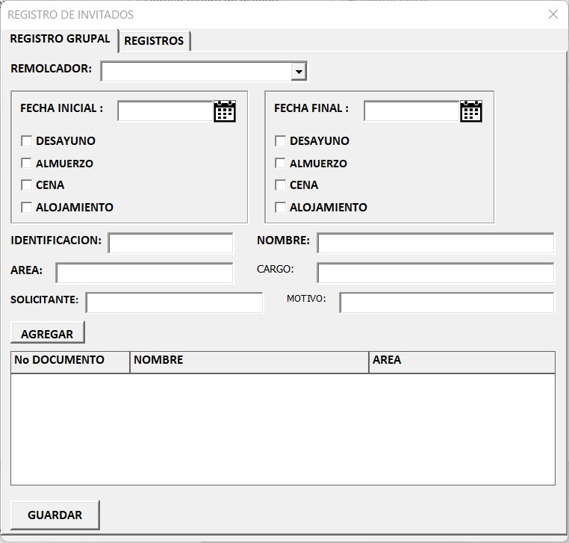

En la pestaña REGISTRO GRUPAL se podran realizar los registros de los nuevos invitados y en la pestaña REGISTROS se encontrarán los registros realizados.

Para registrar un invitado, seleccione el remolcador, ingrese la fecha inicial y fecha final, seleccione las comidas que se le darán el día inicial y las comidas que se le darán el día final y si se le debe dar alojamiento (se sobrentiende que los días intermedios deberá suministrar desayuno, almuerzo, cena y alojamiento).

Puede agregar varios invitados para el mismo rango de fechas, ingresando el número de identificación, nombre, área, cargo, motivo y solicitante y presionando el botón AGREGAR, los invitados serán agregados a la lista. Una vez registrados todos los invitados presione el botón GUARDAR para guardar los registros y generar el correo para enviar aviso a los remolcadores, la listad de correos predeterminados para cada uno de los remolcadores podrá ser modificado desde el panel de configuraciones del área de servicios operativos.

1. BOTIQUIN

Desde la ventana principal de este módulo se podran verificar los elementos de botiquín pertenecientes a cada uno de los remolcadores con sus respectivas cantidades la casilla de Existencia es la cantidad requerida que debe estar abordo de los remolcadores.

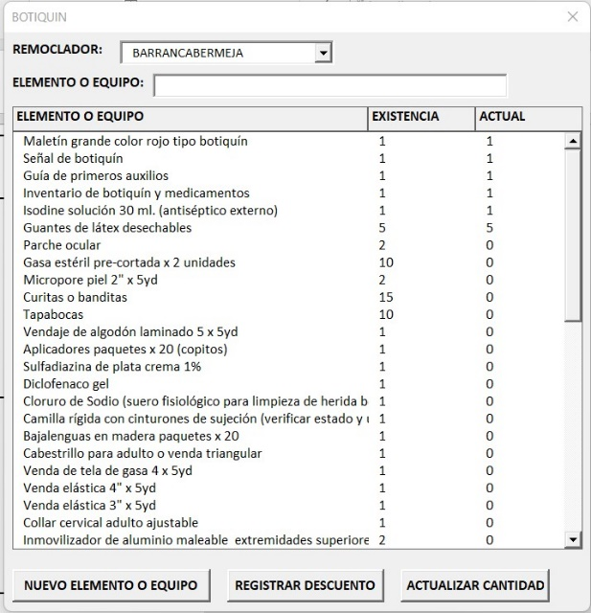

Si cuenta con permisos de administrador podrá registrar un nuevo elemento o equipo, para ello presione el botón NUEVO ELEMENTO O EQUIPO

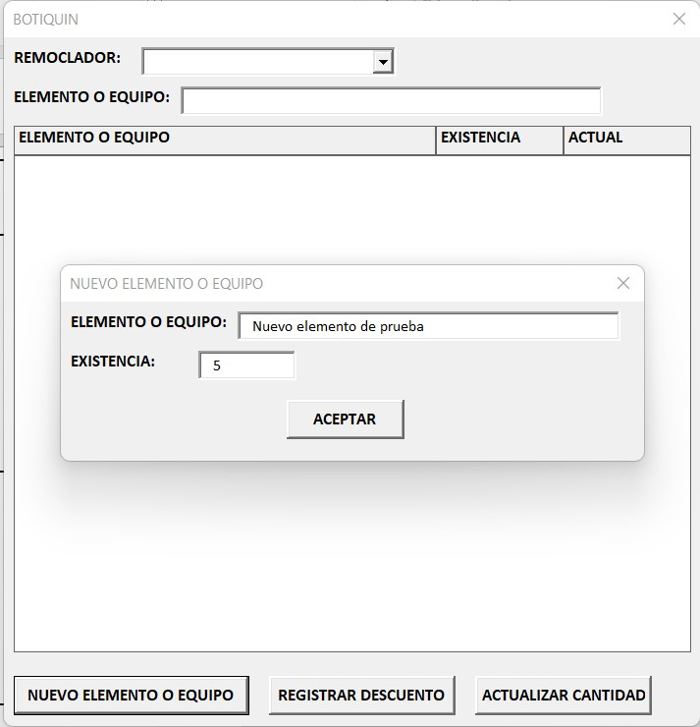

Ingrese el nombre del elemento o equipo y la existencia (cantidad requerida abordo d ellos remolcadores) y presione ACEPTAR.

Si cuenta con permisos de administrador podrá registrar un nuevo descuento, para ello presione el botón REGISTRAR DESCUENTO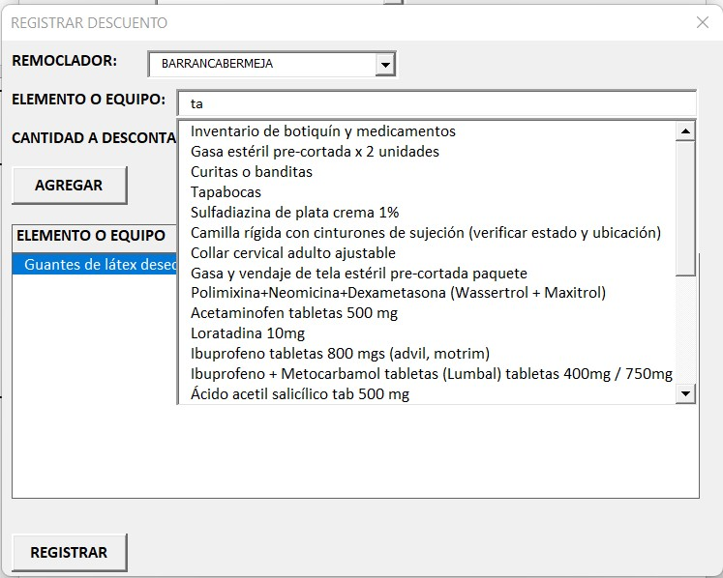

puede registrar el descuento de uno más elementos o equipos, para ellos ingrese el nombre del elemento (note que se desplegara una lista con las coincidencias encontradas en la lista de elementos registrados, para agregarlo presione doble clic sobre el elemento que desea agregar), ingrese la cantidad que va a descontar y presione el botón AGREGAR, repita esos pasos para el número de elementos que dese reportar. Para eliminar un elemento o equipo d ella lista presione doble clic sobre el elemento agregado que desea eliminar.

Puede adjuntar el archivo de soporte para el descuento presionando la imagen de la cruz y seleccionando el archivo, recuerde que puede adjuntar cualquier tipo de documento, para saber si ya fue cargado el documento, verifique que la casilla de SOPORTE CARGADO se encuentre marcada.

Una vez agregados todos los elementos junto con las cantidades presione el botón REGISTRAR para guardar los registros y generar los respectivos descuentos (Por favor antes de registrar verifique que los datos ingresados estén correctos). Una vez registrados los datos se mostrar el registro satisfactorio junto con el código del descuento generado y se realizaran los respectivos descuentos en los datos de la herramienta.

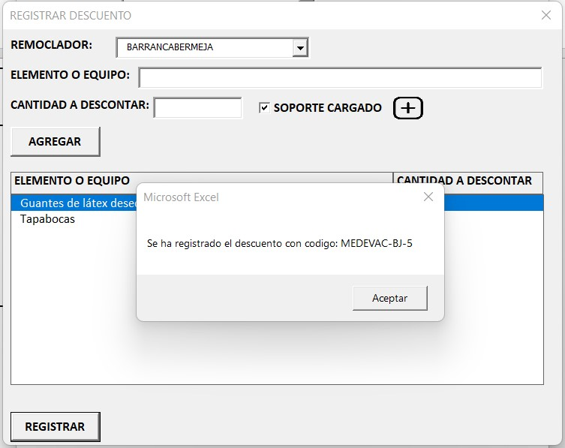  
Si cuenta con permisos de administrador podrá realizar actualizaciones para los elementos o equipos registrados, para ello seleccione el remolcador y luego el ítem para el cual se desea realizar la actualización, luego ingrese la cantidad a la que se va a actualizar el elemento y presione aceptar.

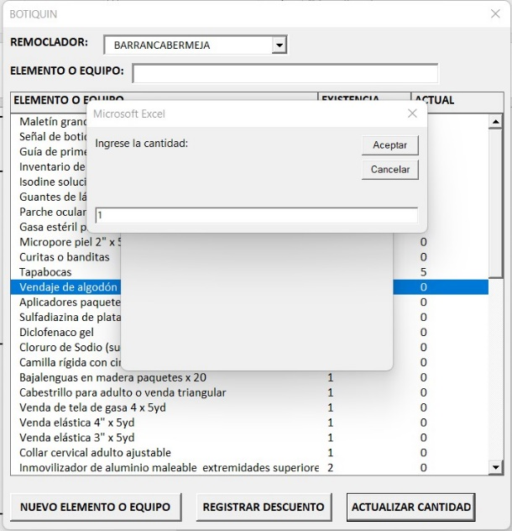

La cantidad del elemento seleccionado será actualizada a la cantidad ingresada y se guardará un registro de la actualización.

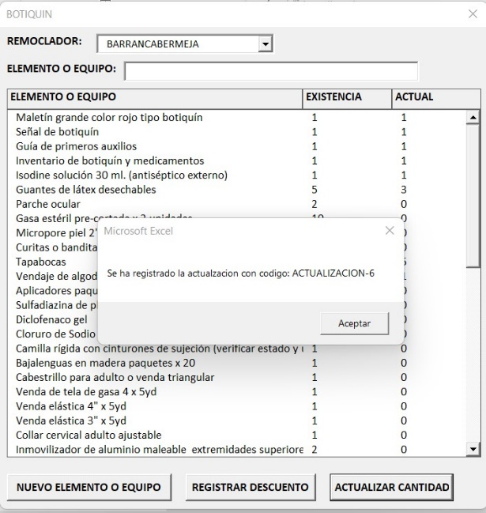

NOTA 1: Si se requieren ver los registros de descuentos y actualizaciones del archivo de registros puede ser encontrado en la carpeta de la aplicación de la herramienta fluvial dentro de la carpeta Servicios Operativos, luego Botiquín en el archivo “Inventario Remolcadores.xlsx”

1. REPORTE DE NOVEDADES

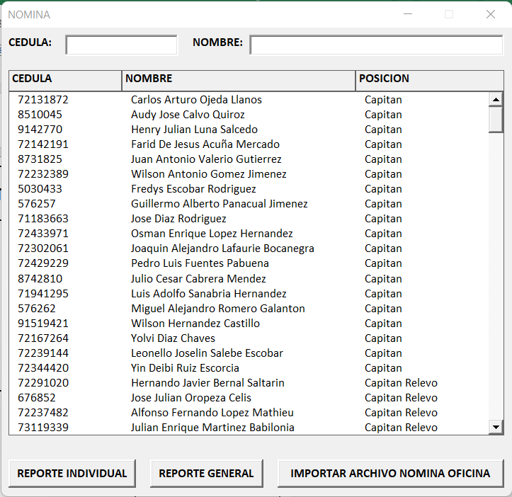

Desde aquí se pueden realizar reportes de nóminas Individuales o generales:

1. REPORTES INDIVIDUALES

Para realizar un reporte individual, seleccione el Tripulante para el cual desea generar el reporte y presione el botón REPORTE INDIVIDUAL

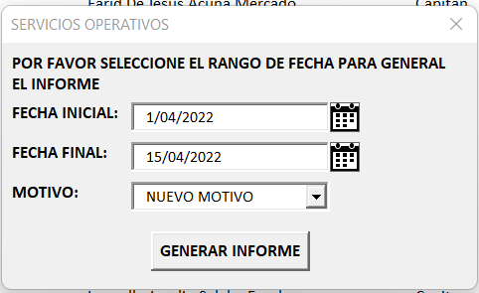

Ingrese o seleccione la fecha inicial y la fecha final del reporte y seleccione el motivo del reporte, en caso de que no tengan registrado algún motivo, ingrese el motivo y ese será registrado (al generar un nuevo informe saldrá en la lista el motivo ingresado en la lista desplegable) y presione el botón GENERAR INFORME.

1. REPORTE GENERAL

Para realizar el reporte general, presione el botón REPORTE GENERAL y seleccione el mes y el año para el cual desea generar el reporte y presione el botón ACEPTAR

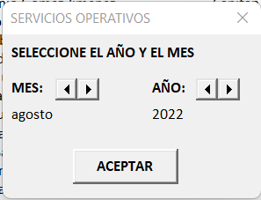

El reporte general creará un archivo de Nomina para los tripulantes ICO, un Archivo de nómina para los tripulantes ADECCO, un archivo de nómina para el personal de la oficina ADECCO (En caso de que se tengan registros), un archivo de nómina para el personal de la oficina ICO (En caso de que se tengan registros) y un archivo de TRIPULACION Diaria del mes seleccionado.

NOTA 1: Antes de generar el reporte general por favor verifique que se encuentran todos los registros correspondientes a ese mes cargados en la herramienta, en caso de los tripulantes quiere decir que la tripulación diaria correspondiente al mes de reporte se encuentra completa y en caso de los empleados de la oficina que el archivo de Nomina Oficina se encuentra actualizado.

Para actualizar el archivo de nómina de la oficina se puede utilizar el botón IMPORTAR ARCHIVO NOMINA OFICINA, para ello simplemente seleccione el archivo de Nomina oficina actualizado y presione abrir.

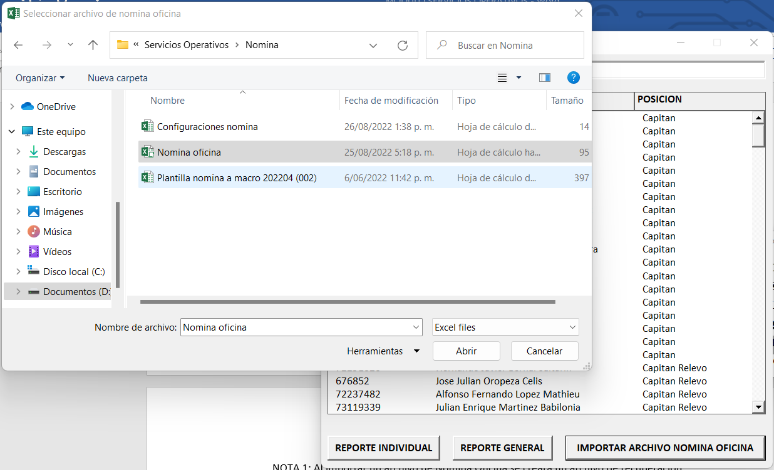

NOTA 1: Al importar un archivo de Nomina Oficina se creará un archivo de recuperación correspondiente al día en que se realizó la actualización.

1. CONFIGURACIONES
2. CAMBIAR CONTRASEÑA

Desde esta pestaña se puede cambiar la contraseña de administrador del módulo de Servicios Operativos, para ello ingrese la contraseña actual y la nueva contraseña y presione el botón GUARDAR.

1. BONIFICACIONES

Desde esta pestana se pueden modificar los valores de los beneficios de nómina correspondientes, para ellos seleccione el beneficio y presione el botón MODIFICAR, a continuación, ingrese el nuevo valor

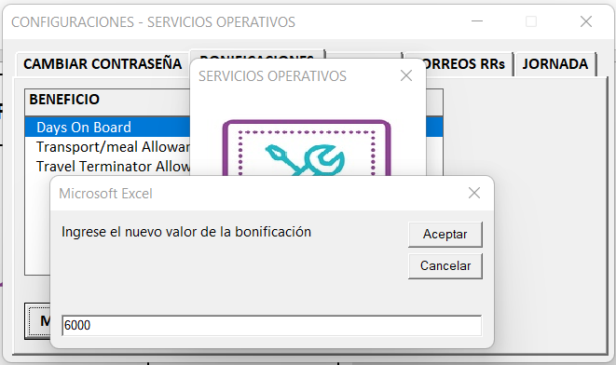

1. FESTIVOS

Desde la pestaña festivo podrá registrar los festivos presionando el botón IMPORTAR FESTIVOS para el buen funcionamiento de los reportes de nómina y también podrá ver la ruta de la herramienta fluvial desde el botón MOSTRAR RUTA

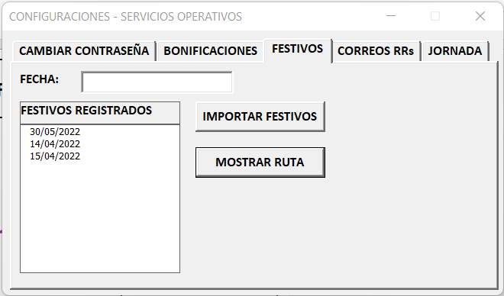

1. CORREOS RRs

Desde la pestaña de correos se podrán agregar y eliminar los correos predeterminados de los remolcadores para la generación de los correos de nuevos invitados para ello seleccione el remolcador en la lista desplegable y presione el botón AGREGAR O ELIMINAR según corresponda

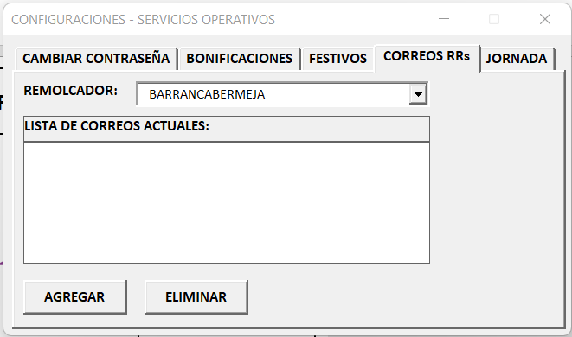

1. JORNADA

Desde la pestaña jornada se podrán modificar el inicio y fin de las jornadas para el buen funcionamiento de la herramienta de nómina, para ello seleccione la opción en la lista y presione modificar, a continuación, ingrese la hora de inicio (DESDE) y la hora de finalización (HASTA) y presione el botón GUARDAR

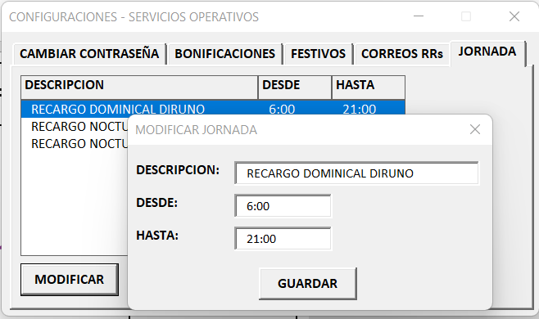

1. RECUPERACION DE CONTRASEÑA DEL MODULO DE SERVICIOS OPERATIVOS

En caso de que se requiera una recuperación de contraseña presione en Recuperar contraseña en el formulario de ingreso de administrador del módulo de servicios operativos

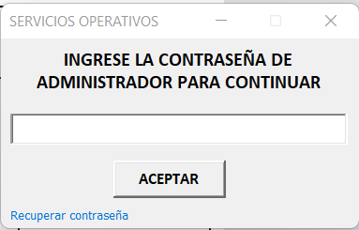

E ingrese la contraseña root para visualizar la contraseña actual del módulo de navegación

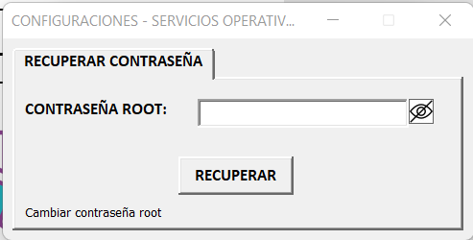

NOTA 1: Se recomienda cambiar la contraseña de administrador una vez recuperada

NOTA 2: La contraseña root la tiene el administrador de la herramienta fluvial, en caso de que no se sepan la contraseña root por favor comuníquese con su proveedor de servicios.